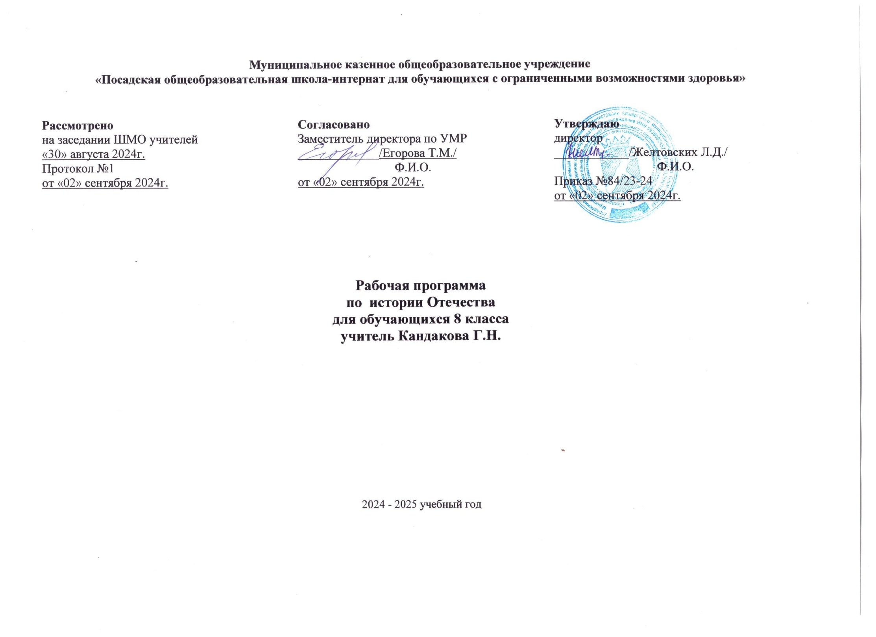
- Пояснительная записка
Рабочая программа составлена на основе:
- Авторская программа по истории для 5-9 классов специальных(коррекционных) образовательных учреждений VIII вида И.М. Бгажнокова, Л.В. Смирнова: «Просвещение»,2010, утверждена Министерством образования РФ 10 апреля 2002. (№29/2065-п).
- Федеральный государственный стандарт основного общего образования, утвержден приказом Министерства образования и науки Российской Федерации от 17 декабря 2010 г. № 1897.
- Закон Российской Федерации «Об образовании» (статья 7).
- Учебный план МКОУ «Посадская ОШИ для обучающихся с ОВЗ» на 2024/2025 учебный год.
- Основная образовательная программа начального и основного общего образования МКОУ «Посадская ОШИ для обучающихся с ОВЗ» на 2024/2025 учебный год.
- Учебник «История Отечества» для учащихся 8 класса специальных (коррекционных) образовательных учреждений VIII вида, авторы Бгажнокова И.М., Смирнова Л.В. Москва «Просвещение» 2023.
Рабочая программа конкретизирует содержание предметных тем, дает распределение учебных часов по разделам и темам курсов истории в 8 классе для учащихся с интеллектуальными нарушениями.
Программа направлена на всестороннее развитие личности обучающихся, способствует их умственному развитию, особое внимание обращено на коррекцию имеющихся специфических нарушений.
Согласно учебного плана МКОУ «Посадская ОШИ для обучающихся с ОВЗ» на реализацию этой программы отводится:
8 класс - 2 часа в неделю, 68 часов в год

Раздел 1. Планируемые результаты освоения учебного предмета

Личностные, метапредметные и предметные результаты освоения учебного предмета:
Личностные результаты:
- изложение собственного мнения в соответствии с возрастными возможностями;
формулирование ценностных суждений или своей позиции по изучаемой проблеме, проявление доброжелательности и эмоционально- нравственной отзывчивости;
уважение прошлого своего народа, его культурного и исторического наследия, понимание исторической обусловленности и мотивации поступков людей предшествующих эпох;
- уважение к народам России и мира и принятие их культурного многообразия, понимание важной роли взаимодействия народов в процессе формирования многонационального российского народа;
- следование этическим нормам и правилам ведения диалога в соответствии с возрастными возможностями.

Метапредметные результаты:
- собирать и фиксировать информацию, выделяя главную и критически оценивать её достоверность (под руководством учителя);
- ставить репродуктивные вопросы (на воспроизведение материала) по изученному материалу;
- логически строить рассуждение, выстраивать ответ в соответствии с заданием, целью (сжато, полно, выборочно);
- решать творческие задачи, представлять результаты своей деятельности в различных видах публичных выступлений, в том числе с использованием наглядных средств (высказывание, монолог, беседа, сообщение, презентация, дискуссия и др.), а также в виде письменных работ;

Предметные результаты:
- овладение целостными представлениями об историческом пути народов как необходимой основой миропонимания и познания общества;
- знать имена выдающихся деятелей XVIII в.(история , важнейшие факты их биографии;

- основные этапы и ключевые события всеобщей истории периода конца XVII— XVIIIв.в.;
- важнейшие достижения культуры и системы ценностей, сформировавшиеся в ходе исторического развития;
- изученные виды исторических источников;
- соотносить даты событий отечественной и всеобщей истории с веком; определять последовательность и длительность важнейших событий отечественной и всеобщей истории;
- использовать текст исторического источника при ответе на вопросы и решении различных учебных задач, сравнивать свидетельства разных источников;
- показывать на исторической карте территории расселения народов, границы государств, города, места значительных исторических событий;
- рассказывать о важнейших исторических событиях и их участниках, опираясь на знание необходимых фактов, дат, терминов; давать описание исторических событий и памятников культуры на основе текста и иллюстративного материала учебника, фрагментов исторических источников; использовать приобретённые знания при написании творческих работ (в том числе сочинений), отчётов об экскурсиях, рефератов;
- соотносить общие исторические процессы и отдельные факты; выявлять существенные черты исторических процессов, явлений и событий; группировать исторические явления и события по заданному признаку; объяснять смысл изученных исторических понятий и терминов, выявлять общность и различия сравниваемых исторических событий и явлений;
- определять на основе учебного материала причины и следствия важнейших исторических событий;
- объяснять своё отношение к наиболее значительным событиям и личностям истории России и всеобщей истории, достижениям отечественной и мировой культуры;
- использовать приобретённые знания и умения в практической деятельности и повседневной жизни для понимания исторических причин и исторического значения событий и явлений современной жизни, для высказывания собственных суждений об историческом наследии народов России и мира, объяснения исторически сложившихся норм социального поведения, использования знаний об историческом пути и традициях народов России и мира в общении с людьми другой культуры, национальной и религиозной принадлежности.

Раздел 2. Содержание учебного предмета
Великие преобразования России в XVIII веке.
Воцарение Петра I: Борьба с сестрой – царевной Софьей. Стреецкий бунт. Преобразования Петра I. Строительство Санкт- Петербурга. Полтавская битва, разгром шведов. Борьба со старыми порядками и устоями. Преобразования в области культуры: новый алфавит, издание первой русской газеты, введение нового календаря, обучение дворян за границей. Первая женщина – императрица – Екатерина I: основание Академии наук России, присоединение Аляски. Царствование Елизаветы Петровны: основание первого Российского университета, Академии художеств, первого русского тетра. М. В. Ломоносов. Царствование Екатерины II. Русско – турецкие войны. Завоевание Молдавии и Крыма.

М. В. Суворов. Преобразования Екатерины в области культуры и просвещения. Установление Губернского управления в стране. Первый губернатор Тамбовской губернии Г. Р. Державин. Жизнь и быт дворян, купечества, мещан, ремесленников, крестьян в XVIII веке. Восстание Е. Пугачёва. Русские изобретатели и умельцы: И. П. Кулибин, И. И. Ползунов. Развитие науки и искусства.

История нашей страны в период XIX века- нач. XX века.
Приход к власти Александр. Претензии Наполеона на мировое господство. Нападение на Россию. Отечественная война 1812г. М. И. Кутузов – главнокомандующий русской армией. Мужество Русских солдат. Бородинская Битва. Московский пожар. Герои войны: Герасим Курин, Денис Давыдов, Василиса Кожина и другие. Правление Александра I, аракчеевщина. Восстание декабристов. Ссылка в Сибирь. Жёны декабристов. Приход к власти Александра III – миротворца. Строительство фабрик, заводов, железных дорог, денежная реформа. Рабочий вопрос. Знаменитые деятели эпохи Александра III: С. Ю. Витте и фабрикант Т. С. Морозов. XIX век – век развития науки и искусства. А. С. Пушкин, л. Н. Толстой, П. И. Чайковский. Пушкин и Тамбовский край. Софья Ковалевская, Ф. И. Шаляпин. Николай II. Первая Мировая война. Начало революционного движения.

Раздел 3. Тематическое планирование
8 класс
№п/п | Наименование разделов и тем |  | Количество  часов  на раздел | Теория | Практика
 | Глава I. Российское государство в конце ХVII– начале ХVIII века |  | 15
1 | Наше Отечество – Россия в ХVII (17) веке. Российское общество.
2 | Отношения России с другими странами.
3 | Детство и юность Петра I (1672-1689).
4 | Борьба за власть. Правление Софьи. Итоги правления.
5 | Воцарение Петра I (1689-1725).
6 | Строительство флота. Азовские походы.
7 | Великое посольство (1697-1698). Возвращение Петра I в Москву.
8 | Северная война (1700-1721). Начало
9 | Основание Петербурга (1703).Продолжение и окончание Северной войны
10 | Заслуги Петра Великого в истории России. Промышленность и сельское хозяйство.
11 | Заслуги Петра Великого в истории России. Изменения в управлении государством.
12 | Заслуги Петра Великого в истории России. Табель о рангах. Указ о единонаследии.
13 | Образование и культура при Петре I.
14 | Личность Петра I. Семья Петра Великого.
15 | Повторительно - обобщающий урок по теме «Российское государство в конце ХVII– начале ХVIII века»
 | Глава II. Российская империя после Петра I (1725-1801). |  | 11
16 | Екатерина I
17 | Внук Петра Великого. Конец правления Петра II (1727-1730).
18 | Анна Иоанновна и Иван VI (1730-1741).
19 | Царствование Елизаветы Петровны (1741-1761).
20 | Окружение Елизаветы. Возвращение к порядкам Петра I.  Войны в России в период правления Елизаветы Петровны.
21 | Воцарение Петра III
22 | Россия в эпоху Екатерины Великой (1762-1796). Начало царствования Екатерины II. Близкое окружение и помощники Екатерины II.
23 | Войны в России в период правления Екатерины II.
24 | Как управляла Россией Екатерина II. Восстание Пугачева.
25 | Развитие образования при Екатерине II. Конец правления Екатерины Великой.
26 | Повторительно - обобщающий урок по теме «Российская империя после Петра I (1725-1801)»
 | Глава III. Российская империя в первой половине ХIХ века |  | 20
27 | Отношения со странами Европы в конце XVIII - начале XIX века. Наполеон Бонапарт (1769-1821)
28 | Участие России в союзе европейских государств против войск Наполеона. Переход Суворова через Альпы
29 | Великий князь Павел Петрович (1754-1801). Правление Павла I.
30 | Император Александр I. Реформы Александра I.
31 | Аракчеевщина.
32 | Вторжение армии Наполеона в Россию. Западная граница России: план Александра I, план Наполеона
33 | Битва за Смоленск
34 | Отечественная война 1812. Бородинское сражение.
35 | Наполеон в Москве
36 | Александр I и Наполеон. Окончание войны.
37 | Поход русской армии в Европу в 1813-1814 годах.
38 | Россия после войны с Наполеоном.
39 | Император Николай I (1825-1855)..
40 | Восстание декабристов
41 | Реформы Николая I.
42 | Войны России на Кавказе.
43 | Отношение России с другими странами при Николае I.
44 | Крымская война.
45 | Оборона Севастополя.
46 | Повторительно-обобщающий урок по теме «Российская империя в первой половине ХIХ века»
 | Глава IV. Россия в конце ХIХ века – начале ХХ века |  | 22
47 | Царь-освободитель Александр II (1855-1881).
48 | Отмена крепостного права.
49 | Военные реформы Александра II.
50 | Международные отношения России при Александре II.
51 | Россия и Средняя Азия.
52 | Русско-турецкая война 1877-1878 годов.
53 | Революционные организации в России в конце ХIХ века
54 | Царь Александр III миротворец (1881-1894 гг.).
55 | Укрепление самодержавия Александром III
56 | Российское государство в период правления Александра III
57 | Отношения России с европейскими странами, конец правления Александра III.
58 | Последний российский император – Николай II (1894-1917).
59 | Россия в начале царствования Николая II.
60 | Обострение международных отношений. Война с Японией.
61 | Революционные выступления 1905-1907 годов.
62 | Главные результаты событий 1905-1907 годов
63 | Россия перед Первой мировой войной (1908-1914)
64 | Реформы П. А. Столыпина
65 | Серебряный век русской культуры.
66 | Участие России в Первой мировой войне.
67 | Февральская революция 1917 года. Отречение Николая II.
68 | Повторительно-обобщающий урок по теме «Россия в конце ХIХ века – начале ХХ века»

